职业技能等级认定个人申请表（填写示例）
姓 名 | 张三 |  | 性 别 | 女 | 出生年月日 |  | 1995-10-01 |  | 寸：48 X 33mm  3、相片颜色：白底  4.头部尺寸：  宽:21-24mm  长:28-33mm
考生来源 | 学校□ 企业☑ 部队□ 社会□ 其他□
文化程度  （附复印件） | 小学□ 初中□ 职高□ 高中□ 技校□ 高技□ 高职□  中专□ 大专☑ 大学本科□ 硕士□ 博士□ 其他□
证件类型 | 身份证☑ 军官证□ 香港证件□ 澳门证件□ 台湾证件□ 外国护照□
证件号码  （附复印件） | 5101XXXXXXXXXXXX |  |  |  | 户籍所在地 | 四川成都
户口性质 | 本省城镇☑ 本省农村□ 非本省城镇□ 非本省农村□ 台港澳人员□ 外籍人员□
政治面貌 | 中国共产党党员□ 中国共青团团员□ 群众☑
单位名称 | 成都***人力资源公司 |  |  |  |  |  | 个人联系电话 | 151XXXXXXXX
常住地址 | 四川省成都市**区**街***小区 |  |  |  |  |  | 电子邮箱 | ***@163.com
现职业等级  或职称等级 | 职业资格/技能等级：无等级□ 五级□ 四级□ 三级□ 二级□ 一级□  职称：初级职称□ 中级职称□ 高级职称□ （须附上证书复印件）
现技能或职称  证书编号 | 无 |  |  |  | 现技能或职称取证时间  取证时间 | 年 月 日
申报职业（工种） | 企业人力资源管理师 |  |  |  | 申报级别 | 五级□ 四级☑ 三级□ 二级□ 一级□
考试类型 | 初次认定☑晋级□重考□补考□ |  |  |  | 考核科目 | 理论☑ 技能☑ 综合评审□
填写符合《国家职业技能标准》具体申报条件 |  | 累计从事本职业或相关职业工作４年(含)以上。
从事本职业专业年限  （工作单位填写） |  | 专业工龄证明  兹证明 张三 同志为我单位职工，在本单位 人事部 （部门）从事 招聘 （岗位）工作。累计以往从事该工种的专业工龄合计已满 4 年。  经办人：王五 单位联系电话：028-XXXXXXXX  备注：此证明仅作报考职业技能等级证书凭据，不作其他用途。本单位对此证明真实性负责。  单位公章或人事部门印章  日期：2022 年 6 月15日
个 人 承 诺 书
1.本人承诺：此表由本人填写，不是由他人代填；
2.本人提交的考生姓名、身份证号码、联系电话、照片、学历、工作单位、证书等信息清晰、准确、无误。所提交的证明材料和照片真实无假，报名成功后，不再修改申报信息；
3.本人所提供的职业技能等级认定申报材料与本人实际的教育经历及工作履历一致且真实，符合《国家职业技能标准》告知的报考条件和要求；
4.本人知晓，如有通过伪造证件、证明等报考材料以取得申报资格的弄虚作假行为，一经发现将被取消申报资格，如已参加考试则被取消当次考试所有科目成绩，如已获得证书则被注销证书数据检索及职业技能等级证书资格，并愿意承担一切法律后果和责任；
5.本人将严格遵守职业技能等级认定相关规定，诚信参考；
6.本人已阅读并明白上述内容，已知晓规定的证明义务、证明内容、报考条件等告知事项，并受上述内容的约束。

须考生亲笔签名
并按手印
承诺人签字： ：
日期： **** 年 ** 月 ** 日
评价  机构  审核 |  | 审核通过☑ 审核未通过□  等级认定机构盖章：  年 月 日
备注：本人请提供下列资料：1、一寸白底电子版证件照。2、身份证原件及复印件1份。3、需提供学历相关资料。4、报考条件涉及专业工龄需提供社保证明。5、报考条件涉及现有职业资格证书或职业技能证书的需提供相关证书扫描件及网查截图。6、本表及所要求的资料由考生工作（学习）单位完成初审。7、考生资料初审完毕后，按要求提交至评价机构进行复审。

申报资料附件上传模板

1.一寸白底证件照片样本：

2、身份证照片样本：

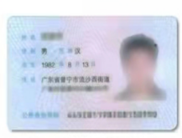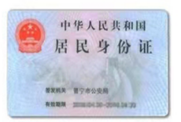

3、学历附件样本：
（1）、毕业证书样本：
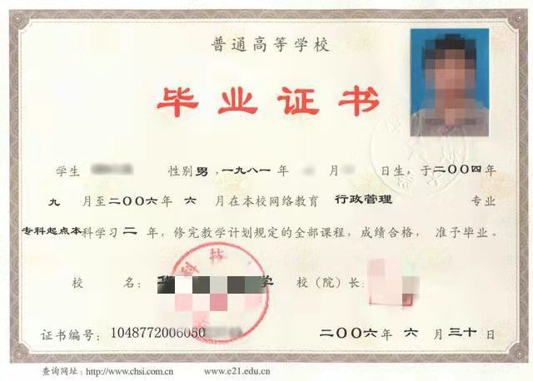
- 、教育部学历证书电子注册备案表样本：
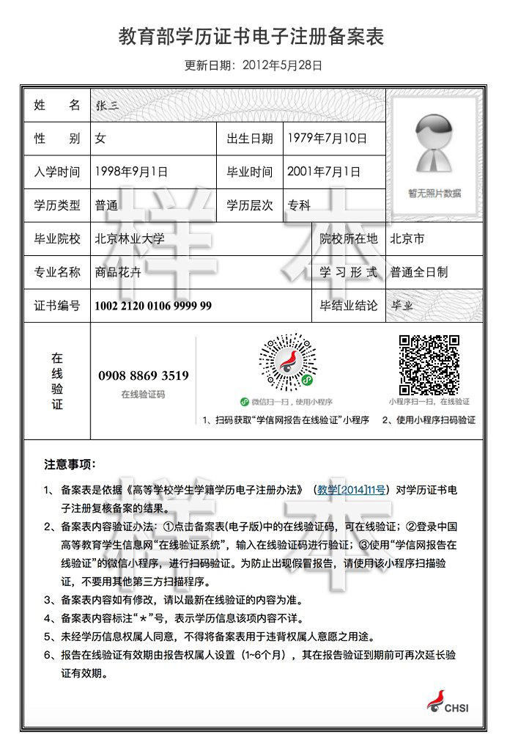
备注：教育部学历证书电子注册备案表（有效期设置6个月）（学信网下载打印）

电子注册备案表下载步骤：
登录中国高等教育学生信息网（学信网）（http://www.chsi.com.cn/)首页，如果已经注册过的考生，可以直接点击右侧“登录”按钮，输入账号和密码登录。
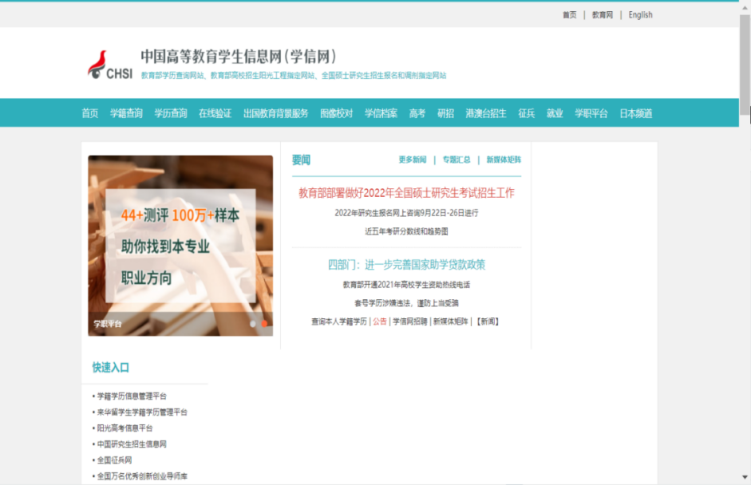
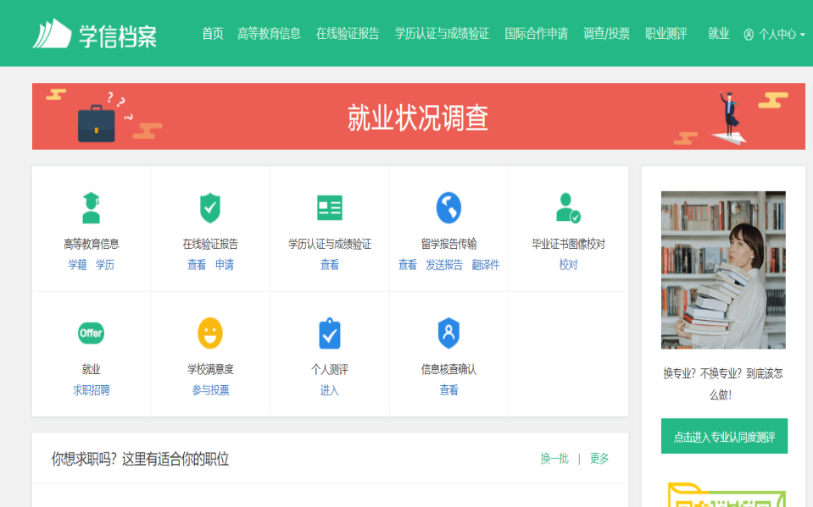

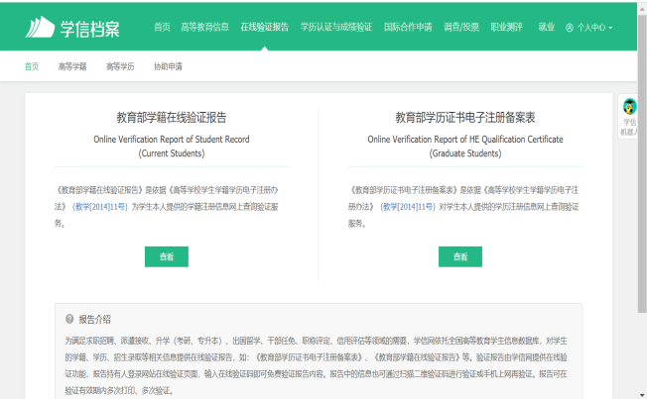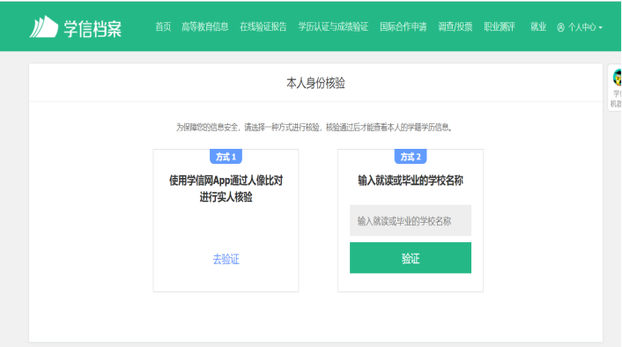

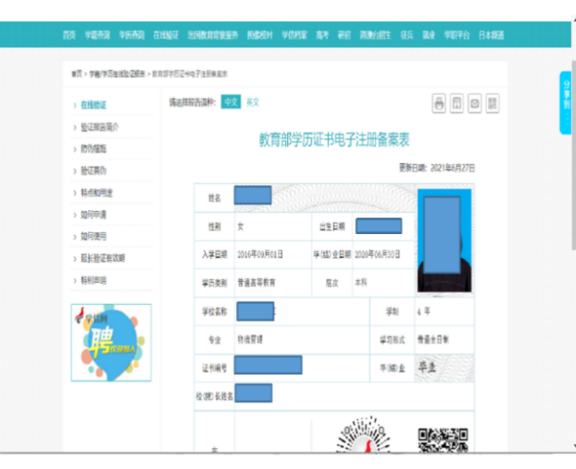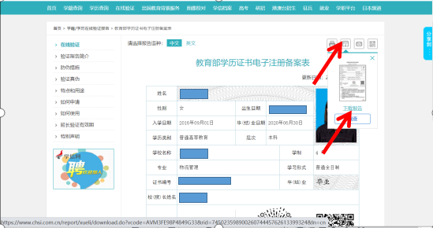

4、工龄证明书填写样本：

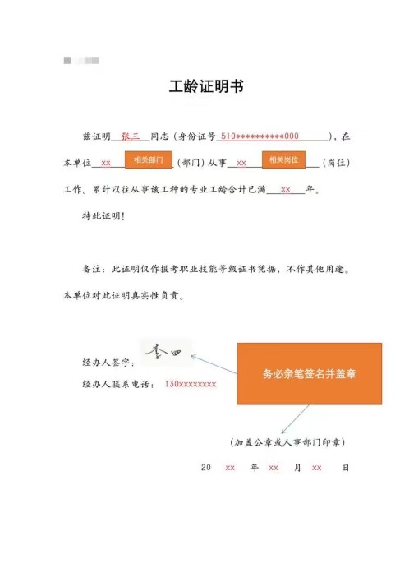

4-1、社保证明（涉及工龄需提供）：

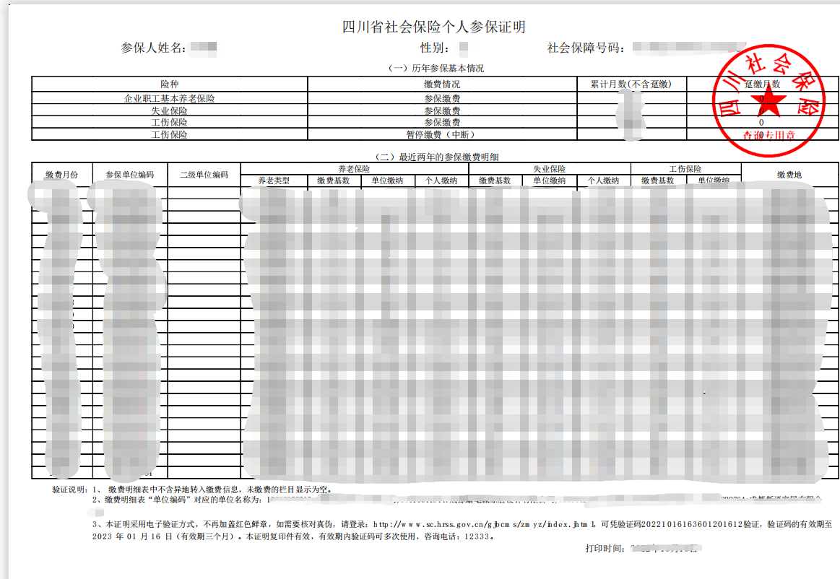

备注：考生所填报的工作单位、申报表盖章单位、社保缴纳单位三个地方的公司必须一致，如不一致请提供相关证明，并加盖工作单位公章。

5、个人诚信承诺书样本：

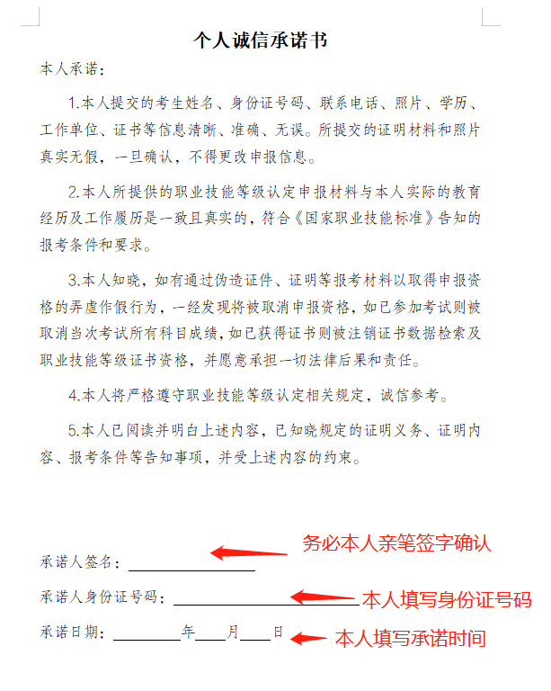

6、相关职业技能等级证书或职业资格证书附件样本：
（1）、相关职业技能等级证书或职业资格证书
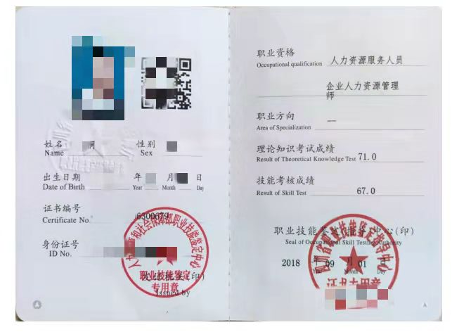
（2）、相关职业技能等级证书或职业资格证书技能人才网查询截图样本
